I Maui y Dallas
MT-42495 - Web: https://viaje.mt/dpl
7 días y 6 noches

Desde $1889 ^{USD} | CPL + 399 IMP
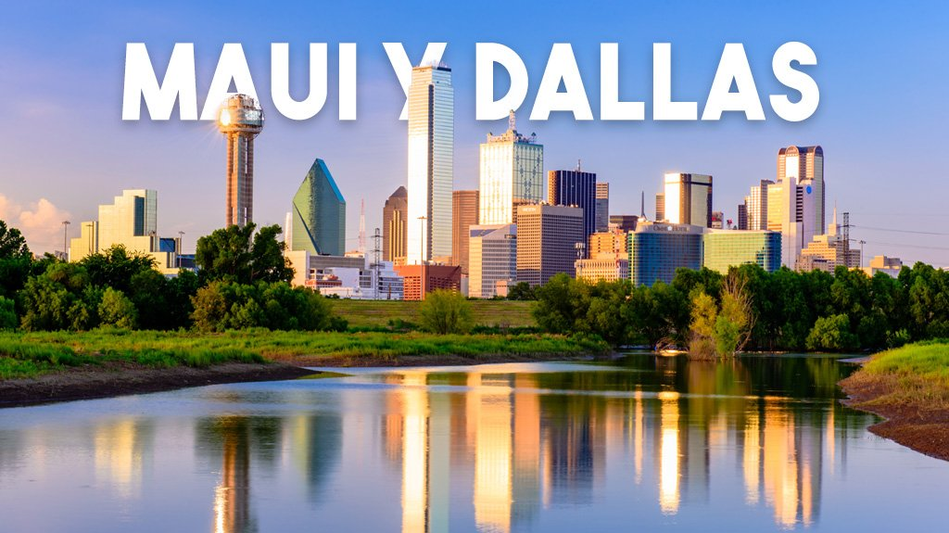
Incluye vuelo con

I SALIDAS

Diarias

I PAISES
Estados Unidos.

I CIUDADES
Maui, Dallas.

I ITINERARIO

DíA 1 MéXICO - DALLAS FORT WORTH

Presentarse en el Aeropuerto de la Ciudad de México para abordar el vuelo con destino a Dallas (vuelo directo), Llegada y traslado por cuenta propia a su hotel.Alojamiento.

DíA 02 - 03 DALLAS

Días Libres para realizar actividades personales. Dallas cuenta con atracciones internacionales como conocer el distrito artístico, musical y creativo Deep Ellum, pasear entre los rascacielos por Downtown, Viista el John F. Kennedy Memorial Plaza, subir a la torre mas famosa de la ciudad ldquo;Reunion Towerrdquo;, Dallas Museum of Art, disfruta de un partido de la NBA o la NHL, por mencionar algunas. Alojamiento.

DíA04 DALLAS - MAUI

Traslado por cuenta propia al Aeropuerto de Dallas para tomar el vuelo con destino a la Isla de Maui en Hawái. Llegada y recibimiento con el tradicional collar de flores frescas (Lei), traslado a su hotel (aprox 30 min). Alojamiento.

DíA 05 MAUI

Seleccione una actividad entre:

Crucero de esnórquel al cráter Molokini y la ciudad de las tortugas 5 horas

Crucero con cena Maui Princess con música en vivo

Crucero de esnórquel al cráter Molokini y la ciudad de las tortugas 5 horas.

Pruebe las aguas del océano en 2 lugares espectaculares a lo largo del sur de Maui en un crucero panorámico por la mantilde;ana. Visite el cráter Molokini y los arcos de las tortugas para explorar el mundo submarino y ver cómo el espectacular paisaje costero alberga otra increíble variedad de vistas debajo de la superficie.

Su barco sale del puerto de Maalaea. Navegando a una velocidad de 37 km / h, serás uno de los primeros en llegar al cráter Molokini, una isla en forma de medialuna formada por un cono de ceniza volcánica y hogar de algunas de las mejores aguas de la zona.

Disfrute de un delicioso desayuno continental mientras su barco está en marcha y esté atento a los acrobáticos delfines y los delfines mulares de Maui, a los que les encanta montar en la estela de los barcos. Una vez que llegue a Molokini, su guía le mostrará cómo usar su equipo y repasará algunos puntos de seguridad esenciales antes de que llegue el momento de meterse en el agua.

Después de Molokini, está en Turtle Arches, ubicado frente a la costa de Makena, donde muchas de las tortugas marinas verdes locales están acostumbradas a los buceadores y se acercarán directamente a usted. Una vez que haya terminado su tiempo en el agua, disfrute de un excelente almuerzo estilo deli con una amplia variedad de sándwiches a bordo y una bebida fría en el camino de regreso a su hotel.

iquest;Qué está incluido?

*Crucero guiado al cráter Molokini y Turtle Town

*Alquiler de snorkel, máscara y aletas.

*Desayuno continental

* Almuerzo estilo delicatessen

* Bebidas no alcoholicas

** Importante:

-Los Pasajeros llegan por su cuenta al punto de encuentro 30 Min aproximado de Lahaina

-Los buceadores deben tener 8 antilde;os o más y estar en buenas condiciones físicas.

-Debes tener 21 antilde;os y presentar una identificación con fotografía válida para consumir alcohol.

-El tamantilde;o máximo del grupo es de 36 personas.

Crucero con cena Maui Princess con música en vivo

Zarpe a bordo del Maui Princess, el barco más espacioso de Lahaina. Disfrute de las vistas del atardecer desde la terraza al aire libre, disfrute del elegante servicio de los camareros con esmoquin y deléitese con una deliciosa comida de 3 platos antes de una noche de baile bajo las estrellas.

Suba a bordo del Maui Princess en Lahaina, ofrece una estabilidad superior para un viaje suave y cómodo sobre las tranquilas aguas de la costa occidental de Maui. Siéntese en la terraza y beba un Mai Tai fresco mientras admira el paisaje que pasa por Valley Isle, con sus exuberantes laderas y escarpados cantilde;ones costeros.

Tome su cámara mientras el sol comienza a hundirse detrás del horizonte y admire los impresionantes colores de la puesta de sol tropical. Los camareros con esmoquin le sirven su comida fresca al estilo islentilde;o mientras las estrellas comienzan a brillar en lo alto. Después del postre, un DJ sube al escenario y proporciona la banda sonora mientras bailas el resto de la noche.

El menú de muestra incluye:

Primer Curso:

Ensalada de la huerta con picatostes y aderezo de semillas de papaya

Plato principal a elegir (sujeto a cambio):

-Prime rib con patatas nuevas, zanahorias y panecillos-

-Pollo asado con patatas nuevas, zanahorias y panecillos

-Filete de mahi mahi incrustado con nueces de macadamia con salsa buerre blanc, patatas nuevas, zanahorias y panecillos

-Polpette vegetariano con salsa marinara y verduras al vapor, patatas nuevas, zanahorias y panecillos

Postre:

Tarta de queso con glaseado de frutas de temporada

iquest;Qué está incluido?

-Crucero con cena por la costa oeste de Maui

-Cena de 3 platos

-Agua, refrescos y jugos ilimitados

-Bienvenida Mai Tai y 1 bebida alcohólica adicional

Antes de reservar:

-Transporte de ida y vuelta no incluido (debe llegar por su cuenta al punto de partida)

-Debes tener 21 antilde;os y presentar una identificación con fotografía válida para consumir alcohol.

-Disponible los martes y jueves solo disponible para Mayores de 18 antilde;os.
Alojamiento.

DíA 06 DíA LIBRE

Este Día es libre. iquest;Que Hacer en Sus Tiempos Libres? La isla de Maui, también conocido como la Isla del Valle, es la segunda isla más grande de Hawai y el hogar de una gran variedad de atracciones para los visitantes. En Maui, se puede encontrar de todo, desde millas de playas de arena blanca a los viajes de las ciudades históricas llenas de rica historia y la cultura sin fin. Si es temporada usted puede contratar un tour para observar las ballenas o visitar Hana, aquí usted puede pasar por tuneles de lava extintos, hacer snorkle en Molokini para observar la belleza del Coral Hawaiiano o Visitar el Maui Ocean Center, un lugar de conservación de tortugas hawaiianas. Si usted es amante del Golf, le recomendamos visitar Wailea Golf Resortrsquo;s Gold o simplemente puede contratar un minicrucero con cena para observar la puesta del sol. Le recomendamos visite el Concierge Desk de su hotel para más información sobre estas actividades.Alojamiento.

DíA 07MAUI - MéXICO

A la hora indicada, traslado con rumbo al Aeropuerto de Maui para tomar el vuelo programado con destino a la Ciudad de México.

I TARIFAS
SALIDAS 2024
HOTELES PREVISTOS | CPL | TRIPLE | DOBLE | SGL | JR *10-17 | MNR *3-9
Categoría 3* | $ 1,889 | $2,159 | $2,529 | $4,169 | $1,259 | $1,249
Categoría 4* | $1,969 | $2,259 | $2,779 | $4,439 | $1,259 | $1,249
Categoría 5* | $2,069 | $2,349 | $2,899 | $4,689 | $1,259 | $1,249

IMPUESTOS Y SUPLEMENTOS
Impuestos aéreos 2024 | $ 399
- Precios indicados en USD, pagaderos en Moneda Nacional al tipo de cambio del día. - Los precios cambian constantemente, así que te sugerimos la verificación de estos, y no utilizar este documento como definitivo. - Consulta suplemento por temporada alta. - Máximo 4 persona por habitación entre adultos y menores

I HOTELES
HOTELES PREVISTOS O SIMILARES
HOTEL | CIUDAD | TIPO | PAíS
Categoría 3, 4, 5 ** | Dallas | Turista | E.U.
Categoría 3, 4, 5 ** | Maui | Turista | E.U.
ésta es la relación de los hoteles utilizados más frecuentemente en este circuito. Reflejada tan sólo a efectos indicativos, pudiendo ser el pasajero alojado en establecimientos similares o alternativos
Precios vigentes hasta el 30/09/2024

I EL VIAJE INCLUYE

● Vuelo redondo en clase turista, México-Dallas-Maui-México
● 3 noches de alojamiento en Dallas
● 3 noches de alojamiento en Maui
● Isla Maui:
● Traslados privados de llegada y salida
● Lei de flores frescas de Bienvenida
● Una actividad para escoger entre:
● Crucero de 5 Horas al crater Molokini y Ciudad de Las Tortugas
● Crucero con cena Maui Princess con música en vivo

I EL VIAJE NO INCLUYE
● IMPUESTOS DE $399 USD POR PERSONA
● Traslados de llegada y salida en Dallas. Gastos personales, Alimentos, Seguros de asistencia. Servicios no especificados. Actividades no mencionadas. Resorf Fee algunos hoteles pueden cobrar este cargo directamente al pasajero en el destino, a la categoría de hotel confirmada.
● Equipaje documentado y asignación de asientos cuando la línea aérea tenga un cobro adicional.

POLÍTICAS DE CONTRATACIÓN Y CANCELACIÓN
https://www.megatravel.com.mx/contrato/01-bloqueos-astromundo.pdf
Precios indicados en USD, pagaderos en Moneda Nacional al tipo de cambio del día.
Los precios indicados en este sitio web, son de carácter informativo y deben ser confirmados para realizar su reservación ya que están sujetos a modificaciones sin previo aviso.

VISA
ESTADOS UNIDOS DE AMÉRICA:El trámite de la VISA AMERICANA se realiza estrictamente de manera personal.No existe autorización de ninguna índole para la intermediación en la presentación de una solicitud de visa a través de un tercero o con un representante.Esta condición aplica para Mega Travel y en general para cualquier agencia de viajes.Para mayor información acerca del trámite de visa americana puede consultarla directamente en el portal de internet de la Embajada en México de los Estados Unidos de América: https://mx.usembassy.gov/es/visas-es/turismo-y-visitantes/como-solicitar-la-visa/
REQUISITOS PARA INGRESAR A ESTADOS UNIDOS
- Pasaporte deberá contar con al menos 6 meses de vigencia posteriores a la fecha de regreso.
- Visa americana vigente
Por disposición oficial de las autoridades estadounidenses ya no necesario presentar el esquema de vacunación completa ni la carta jurada para ingresar al país.

